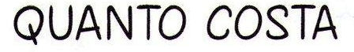…

Quanto costa la penna?

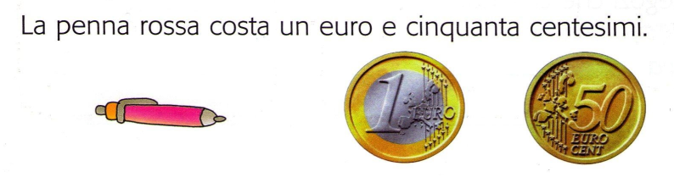

_ _ _ _ _ _ _ _ _ _ _ la gomma?

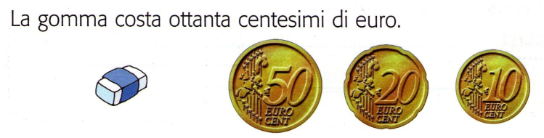

… il quaderno?

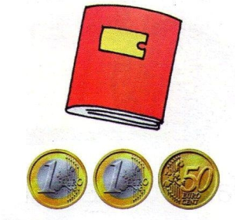

… la matita?

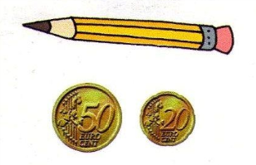

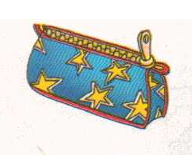… l`astuccio?

